天津师范大学马克思主义学院
学生工作简报
（2014年第7期 总第80期）
天津师范大学马克思主义学院党委 2014年12月31日

马克思主义学院举办“三走”活动之趣味运动会

为了响应“走下网络、走出宿舍、走向操场”的“三走”活动，12月9日中午12：30，马克思主义学院在生活区操场举办了趣味运动会。此次活动吸引我院大一、大二的四十多名同学前来参与。
趣味运动会共分为两个项目，首先开始的是备受大家关注的拔河比赛。通过抽签，比赛第一轮由1301班对决1401班，1302班对决1402班，每队由3名男生和10名女生组成。一声令下，比赛开始，双方都使出了最大的力气，喊着响亮的口号。进入决赛的是分别在小组赛中胜出的1401班和1402班，决赛尤为激烈，双方对于冠军都势在必得，经过了一段时间的僵持，1401班突然发力，将拔河比赛的冠军收入囊中。拔河比赛充分体现了同学们的团结及班级凝聚力。
运动会第二个趣味比赛项目是：“仙人指路”。比赛分为两组，每组四队。比赛中，同学们齐心协力，互相帮助，为寒冷的冬日增添了几分浓浓的暖意。
整场趣味运动会中，同学们的欢声笑语充满整个生活区操场。经过此次活动，同学们不仅贯彻了“三走”活动的宗旨，而且增强了班级凝聚力，以积极健康的方式为大学生活增添许多乐趣。
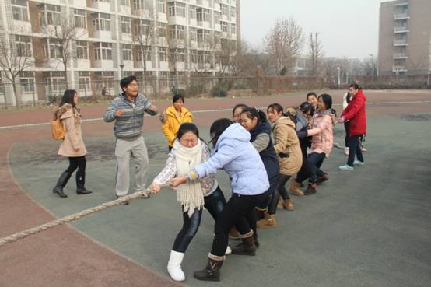
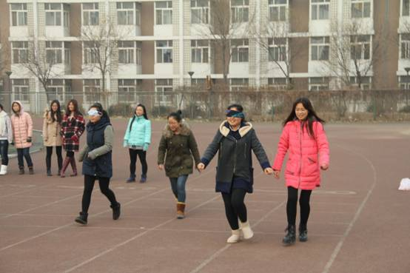

锤炼教师技能 彰显思政特色
马克思主义学院举办教师技能大赛复赛

为了给在校生搭建教学实践的平台，为未来求职就业奠定良好基础。12月11日下午，马克思主义学院在劝学楼B413教室举行了教师技能大赛复赛。教师技能大赛是我院特色品牌活动，本次大赛针对大二、大三同学展开，共有48位选手提交教案，经过评委组老师严格筛选，最终有17位同学脱颖而出晋级此次复赛。应邀此次复赛的评委老师分别是：思政系主任张铁勇老师，原理教研室刘维老师，从事教育教学方面研究的姜瑞华老师以及院党委副书记姜德红老师。
此次复赛主要以微课展示的方式进行，根据赛前规定的课题范围，17位选手分别选取了政治、经济、文化、哲学等不同内容进行6分钟的授讲。选手们在展示时各具特色，她们中，有的以新颖简短的视频导入吸引观众，有的以亲切幽默的语言令人耳目一新，有的以清晰严谨的逻辑结构让人赞叹，有的则以声情并茂的讲解感人至深，充分体现了我院学生熟练的教学技能及良好的精神风貌。
针对选手们的微课展示，评委老师们分别作了意见中肯的点评。姜瑞华老师充分肯定选手们积极参赛的认真态度以及同课异构的优秀表现，并指出，参加教师技能大赛有助于同学们为将来实习、就业总结丰富的经验。同时她也希望同学们能够在课后深入研究中学教材内容，加强对知识的探讨，从而提高自身对课堂教学的把控度。
刘维老师在点评中鼓励同学们积极参与教师技能大赛，她特别针对选手们比赛时出现的问题提出了专业性建议。希望同学们注意灵活掌控时间、规范板书、事例创新等细节。
张铁勇老师的点评也主要围绕选手们的突出特点及不足展开，特别提醒同学们关注未来教学方式的转变，未来教学将是教学模式为研讨式的反转课堂，希望同学们能够深入思考与领悟。
教师技能大赛营造了良好的学习氛围，有力提高了同学们的教学技能，展现了同学们绝佳的精神风貌。经过此次比赛，聆听了评委老师们的宝贵点评，相信同学们能够在赛后进行教学反思，以更好的表现迎接下一轮的决赛。让我们对教师技能大赛决赛拭目以待。
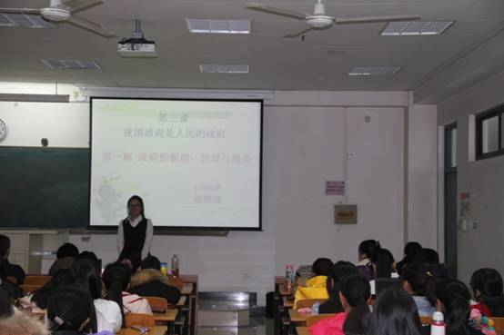

锤炼教师技能 彰显思政特
马克思主义学院举行教师技能大赛决赛

“三尺讲台筑梦想，一支粉笔写春秋”。为了锻炼在校生的教师基本功，助力同学们实现教师梦想，12月30日下午，马克思主义学院一年一度的教师技能大赛决赛在劝C106如期举行。教学副院长李朝阳老师、院党委副书记姜德红老师以及原理教研室刘维老师应邀担任本次决赛评委。在诸位老师的悉心指导下，经过前期教案设计及复赛微课展示的激烈比拼，最终有7位优秀选手脱颖而出进入到决赛。
此次决赛分为自我介绍与职场体验、微课展示、情境问答和才艺表演四个环节。旨在考察选手们求职应聘技巧、课堂驾驭能力的同时，锻炼大家的班级管理和个人特长表现能力。
比赛开始前，通过一段视频短片，大家一同回顾了参赛选手们从教案设计、中学教师进校园专场讲座、微课展示到职场体验的成长历程。随后，在一阵热烈的掌声中，比赛正式开始。在自我介绍和职场体验环节，选手们或声情并茂，或娓娓道来，不仅将自身特点表现的淋漓尽致，而且结合前往木斋中学、天津外国语中学的职场体验更加清晰深入地表达了自己对教师职业素养的理解以及对中学课程讲授的领悟与收获。在微课展示环节，选手们在复赛展示的基础上进行修改润色、弥补不足，使得讲解独具一格、更加到位，为观众呈现了一场精彩的决赛盛宴。为了考察锻炼同学们的班级管理能力，特别设置了一些情景问题待选手们在规定时间应答，如作为班主任如何令外来务工人员子女感受到温暖和自信等。选手们层次分明的阐述、温馨得当的建议、随机应变的优秀表现赢得了观众和评委老师们的赞许。在精彩的才艺展示环节，幽默风趣的三句半，唯美动人的歌舞话剧，动感活泼的舞蹈串烧，一扫之前比赛的严肃紧张，展现了我院学子多才多艺，同时为大家送去了元旦祝福。
比赛最后，评委老师们分别针对选手们的参赛表现做了深入恳切的点评。刘维老师特别指出了选手们在微课展示环节表现的突出亮点，如：准备充分认真、授讲全面系统、总结深刻升华等。李朝阳老师着重分析了选手们在情景问答环节的优点与不足，并着重强调要读懂题目、抓住题点，切忌主观加工。姜德红老师则从整体上对教师技能大赛做了总结性点评，她充分肯定同学们参赛以来的成长与进步，希望有更多的同学抓住宝贵机会，借助教技舞台展现自我、锻炼技能、提升素养。
经过激烈的角逐，我院12级魏玮同学荣获本次教师技能大赛决赛一等奖，12级王文力、13级周淼和赵娜娜同学分获二等奖。
历时两个月的教师技能大赛至此圆满落下帷幕。决赛期间座无虚席，掌声不绝于耳。相信在大赛期间，无论是精彩生动的各场讲座，还是竞争激烈的实战比赛，同学们在教案设计、微课展示上都有自己的收获与进步。我们期待有更多的同学站在三尺讲台上，用实力证明自己，用粉笔书写自己五彩的教师梦。
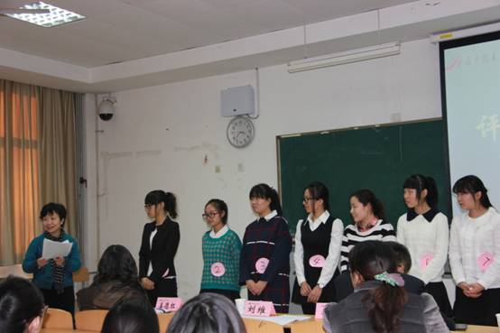
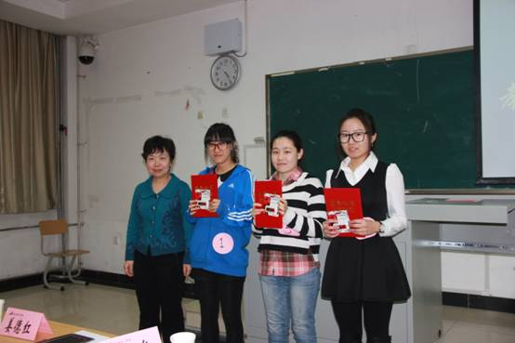

责任编辑：姜德红 编辑：张 虹

